DỰ ÁN “NÔNG TRẠI VUI VẺ”
Thời gian thực hiên 2 tuần: (Từ ngày 15/01 đến ngày 26/01/2024 )
Người thực hiện: Trương Thị Phương Thảo
Mạng nội dung của hoạt động:
Quy trình chế tạo bù nhìn:

Tên gọi, đặc điểm của bù nhìn:
+ Đầu bù nhìn:

+ Thân bù nhìn :

+ Cây chống :

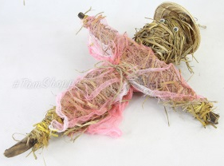
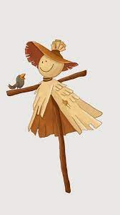

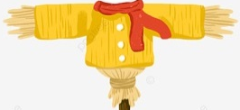
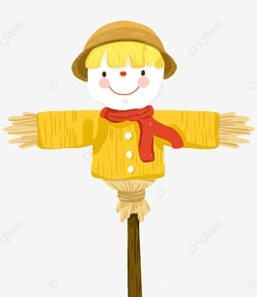
DỰ ÁN: LÀM BÙ NHÌN
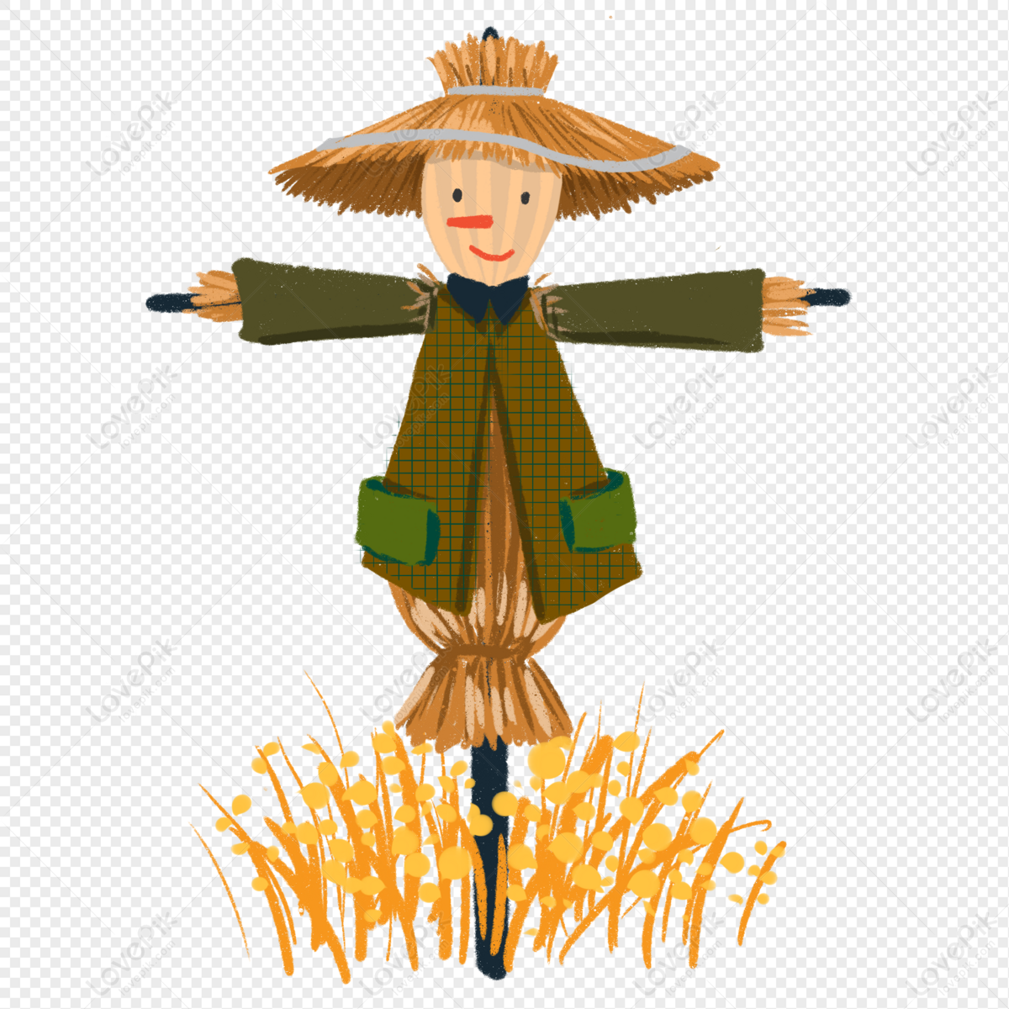

Nguyên vật liệu làm bù nhìn:
+ Cành khô, đũa dùng 1 lần, vải vụn, len vụn, nilong, rơm, bóng nhỏ, ….
+ Dây gai, dây kẽm, cun buộc, hạt đỗ, …

Các thiết bị, dụng cụ để làm bù nhìn: Kéo, sung bắn keo, thước kẻ, bút dạ,…
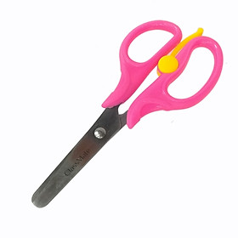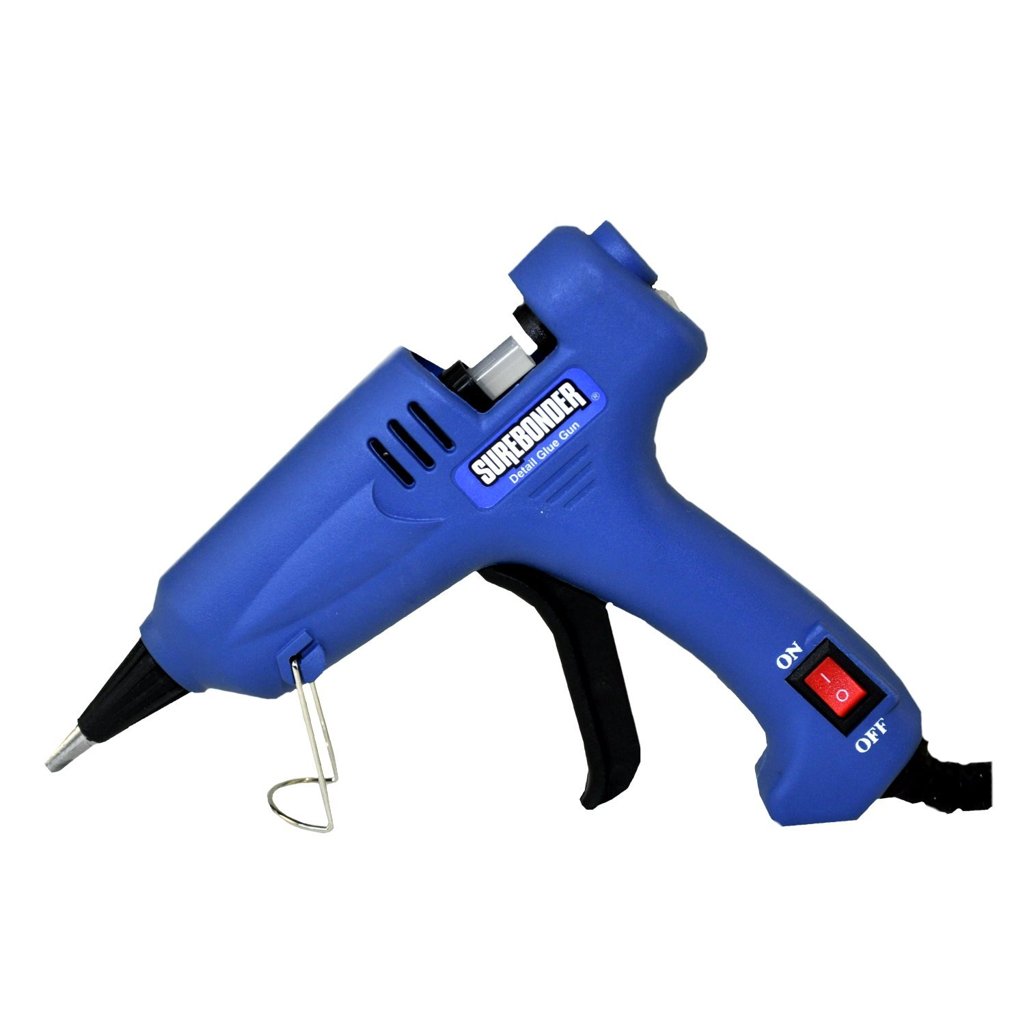

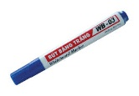
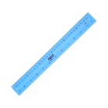

THƯ NGỎ GỬI TỚI CÁC BẬC PHỤ HUYNH
Dự án: Làm bù nhìn (Thời gian thực hiện từ ngày 15/01/ 2024 đến 26/01/2024)

- Kính gửi các bậc phụ huynh lớp 5A5!
- Trong 2 tuần này các con sẽ đến với dự án: Làm bù nhìn. Bù nhìn gắn liền với công việc đồng áng của những người nông dân. Nó giúp người nông dân xua đuổi những loài động vật gây hại cho cây trồng.
Qua dự án: Làm bù nhìn, trẻ biết được ích lợi của bù nhìn đối với người nông dân là gì?. Làm gì để giúp người nông dân bớt đi một phần vất vả? Làm sao có thể tạo ra bù nhìn chỉ với những nguyên liệu tái chế gần gũi: Cành khô, đũa dùng 1 lần, rơm, vải vụn, len vụn, nilon,…
Với dự án Steam: Làm bù nhìn bé sẽ thiết kế ra bù nhìn từ những nguyên học liệu khác nhau vô cùng đơn giản. Bé sẽ được tự trải nghiệm sản phẩm mà mình làm ra vô cùng thú vị.
Để có những điều kiện thuận lợi khí khám phá dự án. Phụ huynh vui lòng:
+ Ủng hộ lớp các nguyên học liệu như: Cành khô, đũa dùng 1 lần, rơm, vải vụn, len vụn, nilon,…
+ Trò chuyện cùng con để giải đáp các thắc mắc của con về nguyên lý hoạt động của chiếc quạt.
+ Cùng con tìm hiểu về quy trình, các bước làm bù nhìn.
+ Cùng con thử làm bù nhìn tại nhà. Qua đó tạo cơ hội cùng con trải nghiệm những hoạt động thú vị trong dự án.
- Hãy đồng hành và chờ đón những sản phẩm của các con trong dự án này bố mẹ nhé!
* Nhiệm vụ cho bé:
- Các bé hãy tìm hiểu về bù nhìn, cách làm bù nhìn. Để làm được bù nhìn cần chuẩn bị những gì? Ở nhà cùng bố mẹ, anh chị,… tìm hiểu về bù nhìn và đặc biệt là cách làm ra bù nhìn cũng như các nguyên liệu cần thiết để làm bù nhìn nhé!

HOẠT ĐỘNG HỌC
PHÁT TRIỂN NHẬN THỨC
- HĐ 5E: Tìm hiểu về bù nhìn
1. Mục đích yêu cầu
a. Kiến thức:
- Trẻ nêu được đặc điểm của bù nhìn(Làm từ nguyên liệu gì? Có những bộ phận nào? Hình dáng bù nhìn như thế nào?...) (S)
- Trẻ kể được các đồ dùng, dụng cụ, nguyên vật liệu dùng để khám phá về bù nhìn (T)
- Trẻ trình bày được các bước thực hiện, sử dụng các dụng cụ khám phá bù nhìn (E)
- Trẻ nhận ra vẻ đẹp, ý nghĩa của bù nhìn (A)
- Trẻ trình bày được các biểu tượng toán học: kích thước của bù nhìn, độ dài của các bộ phận (M)
b. Kĩ năng:
- Quan sát, khám phá, đặt câu hỏi để hiểu về bù nhìn (S)
- Trẻ lựa chọn được đồ dùng, dụng cụ, công cụ, nguyên vật liệu để khám phá, tìm hiểu về đặc điểm của bù nhìn(T)
- Trẻ thực hiện được quy trình tìm hiểu khám phá về bù nhìn (E)
- Nhận ra và phân biệt được kích thước to nhỏ, màu sắc của bù nhìn (M)
- Trẻ biết thảo luận, bày tỏ ý kiến cá nhân, đại diện nhóm chơi nêu kết quả chơi(A)
c. Thái độ:
- Trẻ yêu thích, hào hứng tham gia vào hoạt động
- Trẻ chăm chú, tập trung, cố gắng thực hiện hoạt động.
- Trẻ chủ động phối hợp với bạn cùng thực hiện hoạt động.
- Lấy, cất đồ dùng đồ chơi đúng nơi quy định
2. Chuẩn bị
* Đồ dùng của cô
- Kế hoạch hoạt động
- Loa đài, máy tính
- Truyện: Chú bù nhìn rơm trên vi tính
- Video một số công việc của nhà nông, côn trung phá hoại mùa màng. Video cách làm bù nhìn.
- Hình ảnh một số bù nhìn từ các nguyên học liệu khác nhau.
* Đồ dùng của trẻ:
- Bù nhìn từ rơm
- Que chỉ
3. Tiến hành
* HĐ1: Thu hút
- Cô cho trẻ xem truyện: Chú bù nhìn rơm
+ Con vừa xem truyện gì?
+ Người nông dân cần bù nhìn để làm gì? Con nghĩ chú bù nhìn như thế nào?
- Cô giới thiệu vào bài: Vậy hôm nay chúng mình cùng tìm hiểu về bù nhìn nhé.
* HĐ2: Khám phá
* Tìm hiểu về công việc của bác nông dân:
- Cho xem video một số công việc của bác nông dân, quan sát, trò chuyện:
+ Các bác nông dân làm những công việc gì?
+ Các bác làm ra những sản phẩm gì?
+ Các con thấy công việc của các bác nông dân như thế nào?
- Cho trẻ xem video mùa màng bị phá hoạt bởi côn trùng, con vật.
+ Chuyện gì sẽ sảy ra với cây trồng của những người nông dân?
+ Có cách nào để giúp người nông dân xua đuổi côn trùng không?
* Khám phá bù nhìn:
- Cô hỗ trợ trẻ chia về 3 nhóm cùng khám phá:
- Cô đặt các câu hỏi thăm dò, gợi mở, kích thích trẻ, khám phá, tìm kiếm, cho trẻ sử dụng các dụng cụ hỗ trợ và ghi chép lại:
+ Con đang khám phá điều gì?
+ Muốn khám phá được bù nhìn con làm bằng cách nào?
- Cô giới thiệu bảng ghi kết quả và giải thích cách trải nghiệm, cách ghi kết quả “ Bù nhìn có bộ phận nào?, Làm bằng gì?”
- Trẻ về 3 nhóm cùng trải nghiệm “ Bù nhìn có bộ phận nào?” bằng cách quan sát, so sánh rồi khoanh tròn kết quả
- Cô đến từng nhóm quan sát, gợi ý, hỗ trợ trẻ.
+ Con đang làm gì?
+ Bù nhìn con quan sát là như thế nào?
+ Nó có những đặc điểm gì?
+ Có thể làm bằng nguyên liệu khác không? Vì sao?
+ Cho trẻ ghi lại kết quả sau khi quan sát.
* HĐ3: Giải thích
- Các nhóm mang bảng kết quả để lên giá, trẻ chia sẻ kết quả của nhóm mình
- Mời đại diện các nhóm có kết quả lên chia sẻ kết quả
- Cô kiểm tra kết quả và cùng trẻ đánh giá kết quả
- Hỏi trẻ: Qua bài học con biết được điều gì?
=> Giáo viên giải thích, chính xác lại kiến thức: Bù nhìn có thể làm từ nhiều nguyên vật liệu khác nhau, có thể tận dụng những nguyên liệu phế thải như: Rơm, cành khô, túi nilong, quả bóng, vải vụn,.. Nhưng phải đảm bảo có đủ các bộ phận và có thể bay khi có gió để xua đuổi những loài động vật phá hoại mùa màng.
- Cho trẻ xem cách làm bù nhìn, trò chuyện về cách làm bù nhìn.
* HĐ4: Mở rộng, áp dụng cụ thể.
+ Các con vừa tìm hiểu về điều gì?
+ Vì sao bù nhìn phải có một số bộ phận giống con người?
+ Vì sao phải làm bù nhìn có nguyên liệu bay bay trong gió?
- Trẻ kể tên một số loại nguyên liệu có thể làm bù nhìn mà trẻ biết.
- Trẻ xem hình ảnh một số bù nhìn từ các nguyên học liệu.
+ Bù nhìn có thể làm từ những chất liệu gì?
+ Ngoài cách làm bù nhìn con đã xem, con nghĩ rằng có thể làm ra bù nhìn bằng cách nào nữa?
=> Giáo viên giới thiệu về làm bù nhìn: Làm bù nhìn từ rơm, từ vải vụn, làm từ nilong, …
* HĐ5: Đánh giá.
- Hỏi trẻ về cảm nhận của trẻ.
- Cho trẻ tự đánh giá quá trình hoạt động của mình, của bạn
- Cô nhận xét, động viên, khuyến khích trẻ và kết thúc tiết học, gợi mở cho trẻ về các hoạt động tiếp theo
- Gợi mở để trẻ nói lên những điều trẻ quan tâm và muốn tiếp tục được thực hiện các hoạt động trải nghiệm tiếp theo:
+ Tại các góc chơi: Vẽ bù nhìn, Xây khu nông trại có bù nhìn,.... Làm bù nhìn.
+ Giao nhiệm vụ cho trẻ về nhà lên ý tưởng, cùng bố mẹ sưu tầm nguyên liệu mang đến lớp làm bù nhìn từ các nguyên học liệu.

HOẠT ĐỘNG HỌC
PHÁT TRIỂN THẨM MỸ
- HĐ EDP: Làm bù nhìn
I. Mục đích yêu cầu
1. Kiến thức:
- Nêu được đặc điểm, cấu tạo, chức năng của bù nhìn; Biết bù nhìn có thể đuổi được chim (S)
- Kể tên được một số nguyên liệu có khả năng làm bù nhìn (T)
- Có khả năng trình bày được các biểu tượng toán học: Đo chiều cao của Bù Nhìn (M)
2. Kỹ năng:
- Có khả năng vẽ thiết kế bù nhìn, xây dựng các bước thiết kế (E)
- Biết sử dụng các nguyên vật liệu: cói; rơm,dây nilong, Túi nilong, dây gai, que tre…(T)
- Biết trang trí, sắp xếp bố cục bù nhìn hài hòa, cân đối. Có khả năng thuyết trình, chia sẻ về sản phẩm, đặt tên cho bù nhìn (A)
- Quan sát, khám phá, đặt câu hỏi để có hiểu biết về bù nhìn (S)
- Lựa chọn được những phương tiện, thiết bị để chế tạo bù nhìn: Kéo, súng bắn nến … (T)
3. Thái độ (A):
- Tích cực, hứng thú, tập trung, vui vẻ tham gia vào hoạt động.
- Biết chủ động phối hợp với bạn để thực hiện hoạt động.
- Lấy cất đồ dùng đúng nơi quy định.
II. Chuẩn bị:
1. Chuẩn bị của cô:
- Video các hoạt động của trẻ chuẩn bị cho chế tạo bù nhìn: Thảo luận, vẽ thiết kế, tìm kiếm ủng hộ nguyên liệu, chuẩn bị nguyên liệu….; Video về cánh đồng lúa.
- Giá để bản thiết kế: 5 cái
- Giá để bảng tiêu chí: 1 cái
- Bảng tích chọn nguyên liệu: 5
- Nhạc nhẹ khi trẻ thực hiện. Nhạc bài …
2. Chuẩn bị của trẻ:
- Kéo, băng dính trong, băng dính 2 mặt, súng bắn nến.
- Cói; rơm,dây nilong, túi nilong, dây gai, que tre, quả bóng, hộp giấy, vỏ lon bia, vỏ hộp sữa chua…
III. Tiến trình hoạt động
Hoạt động chiều
1.HĐ1: Hỏi xác định vấn đề
- Tạo bối cảnh: Cô cho trẻ xem video “ Bác nông dân rất vất vả mới trồng ra cây lúa. Cánh đồng của bác nông dân đang vào mùa lúa chín, từng đàn chim bay đến phá, bọn chuột cắn lúa.
+ Cô đặt câu hỏi: Theo các con sẽ làm gì để giúp bác nông dân đuổi chim và lũ chuột?
+ Trẻ nêu ý kiến ? Cô thống nhất về ý tưởng chế tạo bù nhìn.
- Thảo luận tiêu chí cần đạt được của sản phẩm:
+ TC1: Chắc chắn, có thể đứng được dưới đất.
+ TC2: Đầy đủ nguyên liệu theo bản thiết kế.
+ TC3: Có trang phục để mặc cho Bù nhìn.
=> Giới thiệu tên của hoạt động thiết kế kỹ thuật “Làm bù nhìn”.
2. HĐ2: Tưởng tượng
- Khảo sát sự hiểu biết của trẻ về cấu tạo Bù nhìn như thế nào, sau đó đưa ra giải pháp lựa chọn:
+ Các con biết gì về Bù nhìn? Vì sao Bù nhìn lại đuổi được chim?
=> Cô cho trẻ xem video về một số Bù nhìn được làm từ các nguyên vật liệu.
3. HĐ 3: Lên kế hoạch
* Vẽ thiết kế:
+ Cô hỏi trẻ ý tưởng: Các con sẽ thiết kế Bù nhìn như thế nào? ( kiểu dáng, hình dạng, cấu tạo. kích thước chiều cao bao nhiêu);
+ Các con trang trí Bù nhìn như thế nào?
- Trẻ về nhóm vẽ thiết kế Bù nhìn trên giấy A3. (Giáo viên quay lại toàn bộ quá trình trẻ lên ý tưởng và vẽ bản thiết kế. Chụp lại bản thiết kế của từng nhóm)
- Các thành viên trong nhóm thảo luận đưa ra ý kiến thiết kế Bù nhìn.
* Chuẩn bị nguyên liệu:
- Hỏi trẻ ý tưởng sử dụng nguyên vật liệu để chế tạo:
+ Làm thân Bù nhìn bằng nguyên liệu gì? Chân tay Bù nhìn như thế nào?
+ Sử dụng những nguyên liệu gì để làm đầu Bù nhìn?
+ Theo các con, để Bù nhìn đứng được dưới đất cần làm gì?
+ Các con sẽ sắp xếp các NVL đó như thế nào? Làm gì để các phần của Bù nhìn gắn kết với nhau?
- Yêu cầu trẻ ghi chú nguyên học liệu mà nhóm lựa chọn vào bản vẽ.
- Thảo luận phân công các thành viên trong nhóm cùng chuẩn bị NHL theo kế hoạch của nhóm. ( Bảng tích chọn)
Hoạt động học (Thời gian 40 – 45p)
4. HĐ 4: Thiết kế sản phẩm và thử nghiệm
- Chơi trò chơi: Chim bay
+ Hỏi trẻ: Các con đang thực hiện dự án gì? Trong dự án chúng mình thống nhất sẽ chế tạo gì?
- Xem video: Trẻ hoạt động buổi hôm trước
* Xem lại và trò chuyện quá trình chuẩn bị cho buổi chế tạo:
• Video hoạt động trò chuyện, thảo luận, vẽ thiết kế
• Video hoạt động tìm hiểu quy trình sắp xếp nguyên học liệu lọc nước
• Video hoạt động tìm kiếm ủng hộ nguyên liệu
• Video hoạt động chuẩn bị nguyên liệu
+ Hỏi trẻ: Vừa xem video gì?
* Giao nhiệm vụ: Các nhóm thực hiện chế tạo bù nhìn theo bản thiết kế của nhóm. Nhắc lại các tiêu chí?
• TC1: Chắc chắn, có thể đứng được.
• TC2: Đầy đủ nguyên liệu theo bản thiết kế.
• TC3: Có trang phục để mặc cho Bù nhìn.
+ Hỏi trẻ: Bản thiết kế này của nhóm nào?
- Cho trẻ lấy bản thiết kế về 5 nhóm.
- Các nhóm thảo luận lựa chọn, chuẩn bị nguyên học liệu theo bảng tích chọn.
- Phân công công việc cho các thành viên trong nhóm.
- Thực hành chế tạo Bù nhìn.
( Trong quá trình trẻ thực hiện cô quan sát, hỗ trợ trẻ nếu cần )
5. HĐ 5: Chia sẻ kết quả, cải tiến
- Yêu các nhóm mang sản phẩm của nhóm lên trưng bày
- Cất đồ dùng và ngồi về đội hình chữ U.
- Các nhóm giới thiệu sản phẩm của nhóm ( Đặt tên cho bù nhìn )
+ Hỏi trẻ: Các con có nhận xét gì về Bù nhìn so với bản thiết kế của nhóm mình? (Đã giống bản thiết kế chưa?)
- Nhận xét sản phẩm của các nhóm đã đúng theo bản thiết kế chưa? (Tích bảng tiêu chí)
Tiêu chí | 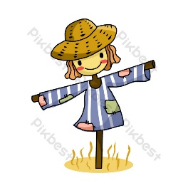  + TC1: Chắc chắn, có thể đứng được. | 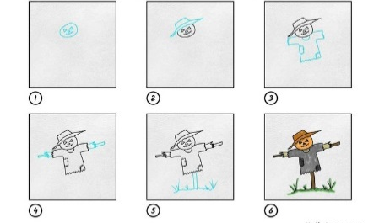  + TC2: Đầy đủ nguyên liệu theo bản thiết kế. | 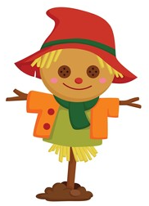  + TC3: Có trang phục để mặc cho Bù nhìn. | Đạt
Nhóm 1
Nhóm 2
Nhóm 3

+ Hỏi trẻ: Nhóm nào làm Bù nhìn giống nhất? Nhóm nào Bù nhìn chưa trang trí quần áo? Vì sao?
- Các nhóm đặt câu hỏi chéo với nhóm bạn.
+ Nếu được làm lại các con muốn cải tiến như thế nào?
- Chụp ảnh lưu niệm
- Kết thúc tiết học.

